计算机网络习题2
- 选择题
- 1km长，数据传输数率为10M的基带以太网，电信号的传输数率为100m/us，其冲突时间片为（ ）。
A．10us B.20us C.30us D.5us
- 802.3协议程序不能完成____功能。
A 出错重发 B 帧校验 C 介质访问控制 D 数据的发送和接收
- 采用CSMA/CD协议的LAN中，负载越重效率越（ ）。
A．高 B.低 C.一般
- 对10BASE5的以太网来说，一个网络长为500米，最多有5个网络段，共2500米，用于互联设备是：
A．中继器 B。 网桥 C.路由器 D.网关
- 基带传输方式下，
A数字信号不经过调制便发送到传输介质上
B数字信号需经过调制后方发送到传输介质上
C数字信号需要通过MODEM发送到传输介质上
D数字信号需经过衰减后方可发送到传输介质上
- 以下关于“共享介质”、“多路访问”、“冲突”的描述中，错误的是（）
- 传统的Ethernet是用一条作为总线的同轴电缆连接多个节点
- 连接多个节点的同轴电缆称为“共享介质”
- 同一时刻有两个或者两个以上的节点同时利用同轴电缆进行数据发送的现象称为“冲突”
- 对应的物理层协议是10Base-T
- 以下关于Token Ring特点的描述中，错误的是：
- 令牌环中的节点通过网卡和点-点线路构成闭合的环状结构
- 环中数据沿着一个方向绕环隔站传输
- 令牌环控制适用于重负载的应用领域
- 令牌环与令牌维护复杂，组网成本高
- 以下4个主要的介质访问控制协议标准的描述中，错误的是：
- IEEE802.3定义CSMA/CD介质访问控制子层和物理层
- IEEE802.11定义的是无线局域网介质访问控制子层和物理层
- IEEE802.15定于的是无线城域网介质访问控制子层和物理层
- IEEE802.4定义的是宽带网络介质访问控制子层和物理层
- 以下对冲突检测的描述中，错误的是：（）
A.传播延迟等于D/V B 冲突窗口等于“D/V”
C.在传播延迟的2倍时间内，冲突的数据帧可以传遍整个缆段
D.缆段上所有的计算机都属于一个冲突域
10. 以下对Ethernet协议的描述中，错误的是：（）
A.冲突窗口长度为51.2us B. ethernet数据速率是10M，则冲突窗口可以传输512位数据
C.64B是最小帧长 D.当主机发送一个前导码时没有冲突的话就可以发送完数据
11. 以下关于Ethernet接收帧出错的情况，错误的是：（）
A.帧地址错是指接收镇的物理地址不是本站地址
B. 帧校验错是指CRC校验不正确 C.帧长度错是指帧长度不对
D. 帧比特错是指帧长度不是8的倍数
11. 以下对于Ethernet随机延迟重发机制的描述中，错误的是（）
A.一个帧的最大重发次数是16次 B.采用的是截止二进制指数退避算法
C. 最大的延迟时间为1024个时间片
12. 以下关于网卡的描述中，错误的是（）
A.网卡覆盖了IEEE802协议中的物理层和MAC层
B. 网卡通过受大气实现与总线同轴电缆的电信号连接
C. 网卡通过接口电路与计算机相连 D,网卡实现与其他局域网连接的网桥功能
13. 以下关于物理地址的描述中，哪些是错误的（）
A.Ethernet的MAC地址又叫物理地址 B.48位的物理地址允许分配的地址数为2⁴⁷
C.网卡的地址写入主机的EPROM中 D.每个网卡地址都是唯一的
14. 以下是交换机基本功能的描述，错误的是（）
A.建立和维护一个表示MAC地址用于交换机端口号对应关系的映射表
B.在发送主机端口和接收主机端口之间建立需连接
C.完成帧的过滤与转发 D.执行RIP路由
15.关于透明网桥主要特点描述中，错误的是（）
A.由发送帧的源节点杜泽路由选择 B.是一种即插即用的局域网互联设备
C.通过自主学习生成与维护网桥转发表 D.网桥对主机是透明的
16. 以下各项中，不是数据报的特点是（）
A．每个分组均带有目的地址和源地址 B。分组按序到达
C．每个分组独立选择路径 D。传送过程中不需要建立连接。
17. 网络层发生了拥塞，根据是（ ）
A． 随着通信子网负载的增加，吞吐量也增加 B. 网络节点接收和发出的分组越来越少 C. 网络节点发出和接收的分组越来越多 D.随着通信子网负载增多，吞吐量反而降低
18. 静态路由和动态路由的区别在（ ）
A． 动态路由需要维护整个网络的拓扑结构，而静态路由只需要维护局部拓扑结构
B. 动态路由可随着网络的通信连或者拓扑结构的变化而自适应调整，而静态路由则需要手工去调整相关信息
C. 动态路由选择简单而且开销小，静态路由选择复杂且开销大
D.动态路由需要路由表，静态路由不需要
19. 关于链路状态路由算法，（ ）是错误的
A．仅仅只有相邻的路由器需要交换路由表 B.全网路由器的拓扑数据库是一致的
C. 采用洪泛式更新路由表信息 D.具有快速收敛的特性
20.网络层的主要目的是（）
A.在邻接节点之间进行数据报传输 B.在邻接节点间进行数据报可靠传输
C.在任意节点间进行数据报传输 D. 在任意节点间进行数据报可靠传输
21. 下列设备中，能够分割广播域的设备是：（）
A.中继器 B. 集线器 C.交换机 D.路由器
22. 路由器转发数据报的根据是（）
A.IP地址 B.MAC地址 C.端口地址 D.DNS
23. 下列路由算法中，错误的是（）
A.静态路由有事也被成为非自适应算法 B.静态路由所使用的路由选择启动就不能修改
C动态路由根据网络的拓扑结构变化和流量变化改变路由选择
D .动态路由算法需要实时获得网络状态
24. 关于链路状态协议的描述，错误的是（）
A.仅相邻路由器需要交换路由表 B.全网路由器的拓扑数据库是一致的
C.采用洪泛技术更新路由表 D.具有更快收敛的有点
25. 下列关于分层路由的描述中，（）是错误的。
A.采用了分层路由后，路由器被划分为区域
B.每个路由器不仅只到如何将分组路由到自己区域的目标地址，也知道如何路由到其他区域
C.采用了分层路由后，可以将不同的网络连接起来
D. 对于大型网络，可能需要多级的分层路由来管理
26. 关于网络层拥塞控制，主要包含（）
A.漏铜算法 B.令牌桶算法 C.流量感知算法 D. 负载丢弃

二、填空题
- 网络层提供的两种服务方式为（）和（）。
- 路径选择算法包括（）和（）两大类，其中静态的包括（）、（）和（），动态的包括（）、（）、（）。
- 网络层拥塞控制包括（ ）和（ ）两大类，其中漏桶算法属于开环控制策略中的（）
- 数据链路层协议为（ ），物理层协议有（），网络层协议为（ ）。
- 虚拟局域网常用的组网方法包括（ ）、（ ）、（ ）、（ ）。
- 如果一个网络采用24口的10M/s的半双工交换机，每个端口平均获得的带宽为（ ）。
- 对于由交换机连接起来的10M/s的共享式以太网，若有10个用户，则每个用户能够占有的带宽是（ ）。
- 工作在数据链路层的网络设备可以包括（ ）、（）等
- 以下图有几个冲突域（ ）
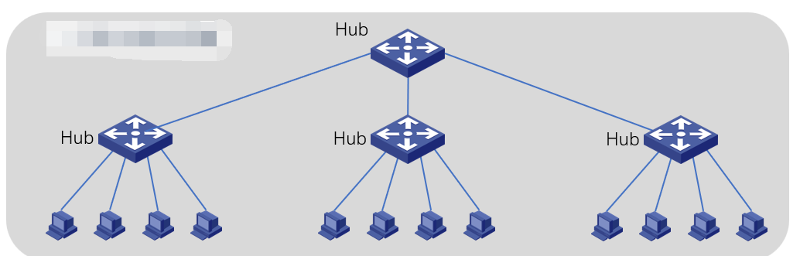
- 以下图有几个冲突域：（）
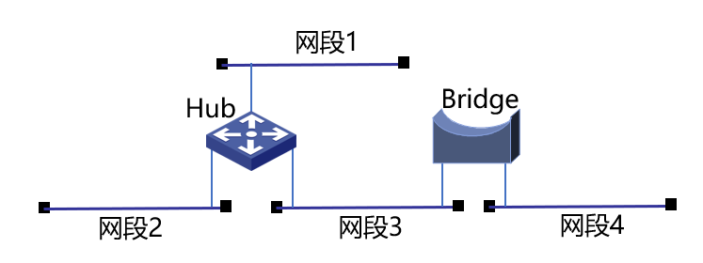

三、简答题
- 试分别说明虚电路和数据报的工作原理
- 说明令牌桶的工作原理
- 试说明CSMA/CD的工作过程以及退避算法。

- 计算题
- 某信道的波特率是1000baud，若令其数据传输速率达到4kb/s，则一个信号码元所取的有效离散值个数是多少？
- 建立一个CSMA/CD 的网络，电缆长1km，不使用重发器，运行速率为1Gb/s，电缆信号速度为200000km/s，求最小帧长是多少？
- 长2Km，10Mbps的总线LAN，信号传输速率为200m/us，计算：
  - 1000位的数据从发送到接收的最长时间是多少？
  - 若相距最长的两站进行数据的发送，经过多久发现产生冲突？

五、应用题
- 举例说明滑动窗口的变化过程，以发送窗口为例。
- 请说明链路状态路由选择算法是如何实现的
A.发现邻居节点：（ ）
B.测量线路开销：（ ）
C组装分组：（见图）
B
C
2
试组装A,B节点的分组。
4
3
A
D
1
6
5
7
E
F
8

D.发布链路状态分组,试说明序号及年龄的作用。
E.计算A-D的最新路由。
- 有一通信子网可用(A,B,12)(B,C,3) (C,D,5) (A,E,6)(E,C,8) (E,F,7) (F,D,2) (B,F,9) 表示,假设采用距离矢量路由算法。网络才启动时，A的初始路由表如下图所示，其它节点初始时刻路由表可类推，试画出第一次交换相邻路由表后A的路由表。说明经过多少次交换之后路由表达到稳定状态。
A | - | -
B | 12 | B
E | 6 | E

4. 有一个容量为276KBde 令牌桶，令牌到达时允许桶以2MB/Sde 速率向网络输出数据。假设当1MB突发数据到达时，令牌桶已满。则它可以以25MB/Sde 全速向网络输出数据多长时间？
5. 执行生成树协议，下列图应该如何变化：

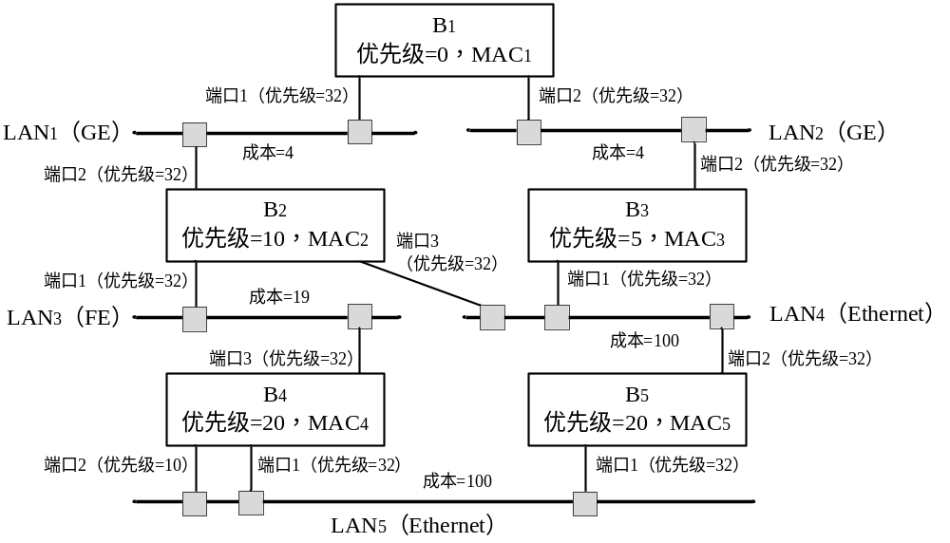

6. 请写出透明网桥工作的伪代码。
